муниципальное бюджетное дошкольное образовательное учреждение
города Ростова-на-Дону «Детский сад № 209

Краткосрочный проект в старшей группе
« Хлеб-всему голова »

Воспитатель:
Литвиченко Ольга Викторовна

г. Ростов-на-Дону
2025 г

Паспорт проекта
1.Название проекта: «Хлеб – всему голова».
2.Вид проекта: познавательно-исследовательский.
3.Продолжительность проекта: краткосрочный (с 06.09 по 17.09. 2025г.).
4.Цель проекта: формировать у детей представление о хлебе, как одном из величайших богатств на земле и как пришел хлеб к нам на стол.
5.Задачи проекта:
- Образовательные:
• формирование представлений о выращивании хлеба;
• расширить знания у детей о значении хлеба как полезного необходимого продукта для жизни человека;
• обратить внимание на содержание труда людей.
- Развивающие:
• развивать способность детей давать эстетические оценки и высказывать суждения;
• развивать познавательный интерес, внимание, память, связную речь.
- Воспитательные:
• воспитывать у детей бережное отношение, уважение к хлебу и людям, вырастившим его.
Возраст участников проекта: дети от 3 до 4 лет.
Состав проектной группы: воспитатели, дети старшей группы, родители воспитанников.
Задачи для педагога:
• составить план проекта и осуществить его реализацию в разных видах детской деятельности;
• оказывать детям помощь в выявление проблемы, в поиске ее решения.
Задачи для родителей:
• ознакомление детей с художественной литературой.
•изготовление хлебобулочных изделий для чаепития.

6. Разработка проекта:
•Довести до детей и их родителей важность проекта.
• Подобрать методическую, познавательную, художественную литературу.
• Подобрать материал для игровой деятельности.
7. Актуальность проекта:
Дошкольный возраст – яркая, неповторимая страница в жизни каждого человека. В этот период начинается процесс социализации, устанавливается связь ребёнка с ведущими сферами бытия: миром людей, природы.
Хлеб издревле высоко ценился и почитался людьми. На Руси он считался главным богатством. К хлебу народ всегда относился с благоговением, как к дару, спасающему от голода. По всему миру ни один прием пищи не начинается без хлеба. При этом современные дети часто не догадываются, какой долгий путь он проходит, чтобы попасть на стол, сколько труда нужно приложить людям, чтобы посеять, вырастить, а затем испечь хлеб. Формированию представления у дошкольников о труде хлебороба, воспитанию уважительного отношения к людям, занятым приготовлением
Предполагаемый результат: Обогащение знаний детей о том, как хлеб попадает на стол; кто заботится о том, чтобы мы могли приобрести его; знакомство с профессиями людей, участвующих в процессе изготовления хлебобулочных изделий; воспитывается бережное отношение к хлебу; понимание взаимосвязи «человек-природа».
Планируемые результаты развития интегративных качеств дошкольника: проявляет интерес к участию в совместных подвижно-дидактических, развивающих играх, отвечает на вопросы педагога, проявляет интерес к окружающим предметам разной формы, проявляет положительные эмоции при физической активности.
8.Формы реализации проекта:
беседы с детьми;
игровая деятельность;
выполнение работ занятия по познавательному развитию;
по художественно-эстетическому развитию.
Этапы работы над проектом:
1 этап. Подготовительный:

подбор и изучение методической литературы;
разработка конспектов и консультаций для родителей;
создание развивающей среды.
2 этап. Практический:
проведение занятий;
организация деятельности детей.
3 этап. Заключительный:
презентация проекта.
ИСПОЛЬЗУЕМАЯ ЛИТЕРАТУРА:
- «От рождения до школы» Примерная основная общеобразовательная программа дошкольного образования /под ред. Н.Е.Вераксы, Т.С.Комаровой, М.А.Васильевой, - М.МОЗАИКА-СИНТЕЗ, 2012.
- Григорьева Г.Г. Играем с малышами.
- Гербова В.В. занятия по развитию речи в первой младшей группе детского сада.
- Е.Трутнева «Дождик, дождик, поливай – будет хлеба каравай».
- К. Чуковский «Чудо – дерево», «Булка».
-Д. Хармс «Очень-очень вкусный пирог».
-И. Токмакова «Что такое хлеб».
-Сказки: «Колобок», «Крылатый, мохнатый, да масляный», «Колосок».
ПЛАН РАБОТЫ С РОДИТЕЛЯМИ
1.Ознакомление родителей с целями и задачами проекта.
2.Оформление папок – передвижек для родителей «Хлеб – всему голова».
3.Консультация: «Берегите хлеб».
4. Предложить родителями найти и выучить стихи, пословицы и поговорки о хлебе вместе с детьми.
5. Развлечение «Колобок – румяный бок».
6.Чаепитие с хлебобулочными изделиями.

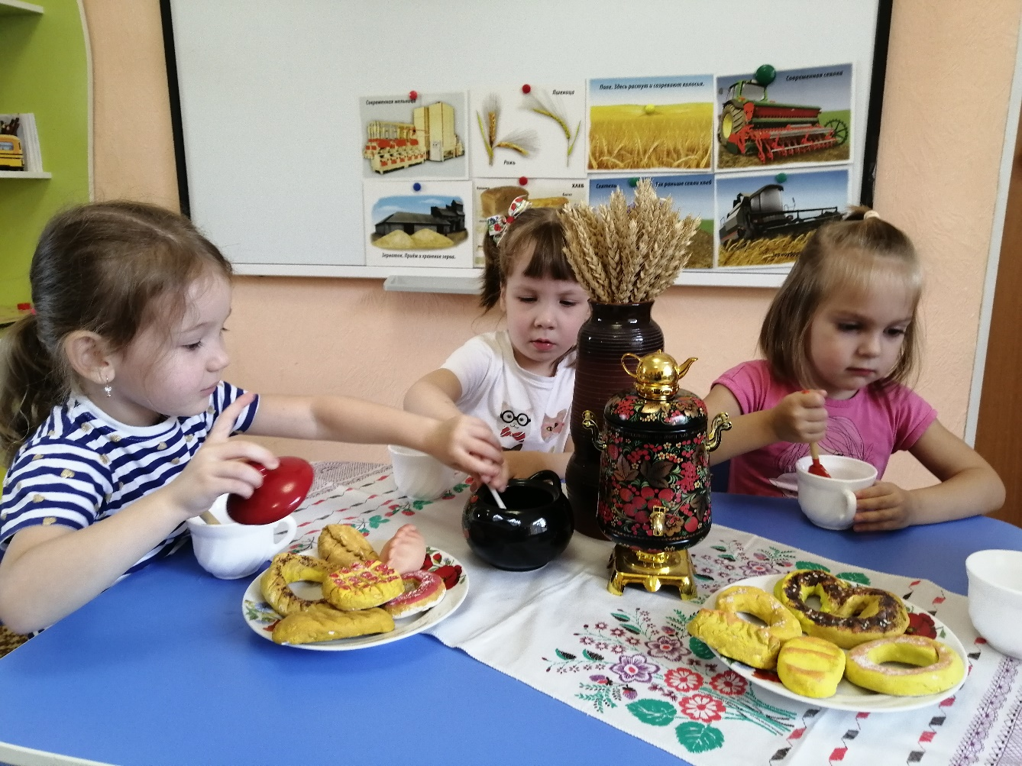

ПЛАН реализации проекта
Комплекс утренней гимнастики «Зернышки» (приложение №1)
Занятие по развитию речи. Чтение сказки «Колосок».
(приложение № 2)
Приучать детей слушать текст и выполнять движения в соответствии с текстом. Доставить детям радость.
Познакомить детей с содержанием сказки «Колосок», учить оценивать героев сказки, воспитывать трудолюбие и уважение к чужому труду на примере поступков, прослушанного произведения, развивать внимание, память, речь.
Занятие по лепке «Колобок».
(Приложение №3).
Продолжать знакомить детей с тестом и его свойствами. Закрепить умение раскатывать шар и сплющивать его, аккуратно пользоваться массой для лепки.
Закрепить знание основных цветов (красный, желтый, синий), знание о форме.
Беседа «Хлеб – всему голова»
(Приложение № 4)
Рассматривание и сравнение зерен пшеницы, ржи, овса.
Дать представление детям, что хлеб является ежедневным продуктом питания; познакомить детей с разнообразием хлебобулочных изделий; закрепить знание о долгом пути хлеба от поля до стола; воспитывать уважение к труду взрослых, бережное отношение к хлебу.
Занятие по рисованию «Колоски» (нетрадиционная техника рисования – ватными палочками)
(Приложение № 5)
Познакомить детей с нетрадиционной техникой рисования ватными палочками. Развивать мелкую моторику рук. Воспитывать интерес к изучению природы, любовь и бережное отношение к ней.
Досуг «Колобок — румяный бок» (Приложение №6)

Презентация
Закрепить знания детей о последовательности героев, которых Колобок повстречал на своем пути;
Развивать речь детей, с помощью кукольного театра, совершенствовать умение передавать эмоциональное состояние героев мимикой, жестами, телодвижением;

Приложение 1
Утренняя гимнастика «Зернышки»
Цель: Приучать детей слушать текст и выполнять движения в соответствии с текстом. Доставить детям радость.
Поднять эмоциональный и мышечный тонус.
Давайте представим, что мы зернышки
Зернышко какое? (маленькое) Покажите (показ руками)
Мы тоже маленькие (приседаем)
Зернышко посадили в землю (показ руками)
Садим в землю зернышко
Зернышко растет медленно
Выше, выше, выше (приподнимаемся), встаём.
Вот какие колоски высокие (тянем руки вверх).
Колоски тянут ручки к солнышку
Подул на колосочек ветер (машем руками),
Ветер дует нам в лицо (качаемся).
Закачался колосок
Ветер тише, тише, тише (встаем на носочки).
Колосок всё выше, выше, выше
Приезжали комбайны (показать движения).
И срезали колоски
Приехали машины
Повезли зерно на мельницу

Зерна мелют на муку
Получилось много муки
Из муки пекарь печёт пироги.

Приложение 4
Беседа в младшей группе.
« Хлеб всему голова»
Цель: дать представление детям, что хлеб является ежедневным продуктом питания; познакомить детей с разнообразием хлебобулочных изделий; закрепить знание о долгом пути хлеба от поля до стола; воспитывать уважение к труду взрослых, бережное отношение к хлебу.
Задачи:
Образовательные:
- Уточнить представление о хлебе, продолжать обогащать представление детей о профессиях.
Развивающие:
- Развивать любознательность детей, мышление, мелкую моторику.
Речевые:
- Обогащать словарь: хлеборобы, агроном, тракторист, комбайнер, грузчик, мукомол, пекарь.
Воспитательные:
- Воспитывать бережное отношение к хлебу, умение им дорожить.
Демонстрационный материал: Иллюстрации, изображающие пахоту, сев, хлеб растет, жатва, помол зерна, приготовление теста, в печи, на прилавках.
Методические приёмы: игровая ситуация, беседа, рассматривание иллюстраций и беседа с ним, физкультминутка «Печём пироги»,
анализ, подведение итога.
Ход беседы
Воспитатель. Здравствуйте ребята, сегодня мы отправимся в чудесный магазин «Колос».
Посмотрите, как много хлебобулочных изделий! Давайте, назовём их. (Ответы детей)
-Ребята, такое разнообразие хлебобулочных изделий было не всегда. Когда-то человек попробовал жевать зёрна, они показались ему очень вкусными. Затем люди научились растирать зёрна камнями и получать муку, из муки месить тесто.

Без хлеба не обходилось ни одно застолье. Он всегда и везде пользовался почётом и уважением. Даже пословицы сложили. Всем нам знакомые слова: «Хлеб - всему голова!», «Худой обед, коли хлеба нет», «Будет хлеб, будет и обед», « Хлеб на столе, как и стол - престол, а хлеба ни куска, то и стол - доска».
— Раньше, дети, хлеб пекли только ржаной (чёрный). Люди говорили: «Ржаной хлебушка - калачу дедушка».
Каравай
Вот лежит каравай
У меня на столе.
Чёрный хлеб на столе-
Нет вкусней на земле.
(Погореловский.)
-Ребята, было время, когда кусочек ржаного хлеба был дороже золота. Не было зерна, и хлеб пекли из шелухи, целлюлозы и т.д. И такой хлебушек давали по маленькому кусочку (125г) на весь день. Люди понимали, что хлеб - это их жизнь.
— Сегодня в магазине можно купить хлеба, сколько хочешь, но надо с уважением относиться к каждому кусочку, не покупать лишнего и не выбрасывать хлеб. Ведь хлеб прошёл долгий путь, прежде чем появиться на полке в магазине. А вы знаете, дети, кто же занимается выращиванием зерна на полях? (Хлеборобы.)
ХЛЕБ.
Хлеб ржаной, батоны, булки
Не добудешь на прогулке.
Люди хлеб в полях лелеют,
Сил для хлеба не жалеют.
(Я.Аким.)
-На бескрайних полях хлеборобы выращивают много зерна, с помощью которого можно накормить хлебом всю страну. Каждый день в детском саду, школах, магазинах пахнет душистым свежим хлебом.

— Ребята, давайте вспомним, люди каких профессий трудятся над созданием хлеба.
Агроном, тракторист, комбайнёр, шофёр, грузчик, мукомол, пекарь и т.д.
— Каждую осень хлеборобы заботятся о будущем урожае. Под зиму трактористы пашут землю, чтобы она была мягкая, рыхлая под снегом зимой, а весной, когда снег растает, земля наберёт сполна талой воды. Рано весной землю рыхлят, вносят удобрения и засевают зерном.
Руки человека
Я помню, как руки трудились упорно,
Чтоб в землю посеять янтарные зёрна.
(Я. Дягутите.)
— Появляются первые всходы, они питаются дождями и яркими лучами солнца. Растут всё лето под привольным ветром всё лето. Но вот налились колосья, созрели, стали крепкими и тяжёлыми. Новые заботы у хлебороба, как бы колосья не сломались и не полегли.
-С утра до ночи работают хлеборобы в горячую пору уборки урожая. Упустишь время, осыплется зерно, пропадёт урожай. От комбайнёров тянутся вереницей грузовики, везут зерно на элеваторы. Там оно может храниться много лет. Полны закрома нашей страны золотого хлеба.
Вот он, хлебушек душистый
С хрупкой корочкой витой.
Вот он, тёплый, золотистый,
Словно солнцем налитой.
И в каждый дом, на каждый стол
Он пожаловал, пришёл.
В нём здоровье, наша сила,
В нём чудесное тепло.
Сколько рук его растило,
Сохраняло, сберегло.
( С.Погореловский.)

-Длинный путь хлеба от поля до нашего стола. Действительно сколько рук прикоснулось к нему, чтобы он стал хлебом. Чьи же руки прикасались к хлебу? ( Руки агронома, комбайнёра, шофёра, мельника, пекаря, продавца и т. Д.)
— Ребята, но самый вкусный хлеб получается, когда печёшь его своими руками. Ваши мамы пекли вам что-нибудь? А вы помогали им? А сейчас, дети, мы с вами испечём пироги своими руками и заодно отдохнём.
Физминутка« ПЕЧЁМ ПИРОГИ»
Засучили рукава - всыпали муку - налили воду - добавили соль - взбили яйцо- перемешали - побили тесто- раскатали- нарезали- налепили пирожков- разложили на противень- поставили печь- испекли- понюхали- взяли все по пирожку- съели.
Воспитатель: Ребята, что вы узнали сегодня?
Дети: Узнали,что нельзя разбрасывать хлеб, нужно относиться к нему бережно, потому что хлеб на стол попадает благодаря труду хлеборобов. Очень длинный путь проходит хлеб, чтобы попасть на наш стол.
Воспитатель: Молодцы, ребята! Теперь вы знаете, почему хлеб – всему голова.

Приложение 2
Конспект занятия по развитию речи в младшей группе
Чтение сказки «Колосок»
Цель: познакомить детей с содержанием сказки «Колосок», учить детей оценивать героев персонажей, воспитывать трудолюбие и уважение к чужому труду на примере поступков, прослушанного произведения, развивать внимание, память, речь.
Задачи:
Образовательные.
- Учить детей составлять пересказ украинской народной сказки «Колосок» логично, последовательно, близко к тексту с опорой на иллюстрации.
- Учить отвечать на вопросы полными предложениями.
Развивающие:
- Развивать речь и обогащать словарный запас детей.
- Упражнять в согласовании глаголов и существительных.
Воспитательные:
- Воспитывать желание говорить правильно.
- Воспитывать активность на занятиях.
- Воспитывать интерес к ответам товарищей.
Ход занятия:

Приветствие.
Все в сборе взрослые и дети, мы можем начинать,
но для начала здравствуйте, нужно нам сказать
Мы друг другу улыбнёмся, головками кивнём
И с хорошим настроеньем сказку слушать мы начнём.
Сказка называется Колосок.
А что такое колосок – это соцветие с зёрнышками на стебельке – соломинке. В сказке нам встретятся слова молотить – выбивать из колоска зёрна, мельница – здание в котором из зёрен делают муку, молоть – превращать зёрна в муку.

Воспитатель: Ребята, отгадайте загадку:
Отгадать легко и быстро:
Мягкий, пышный и душистый,
Он и чёрный, он и белый,
А бывает подгорелый.
Без него плохой обед,
Вкусней его на свете нет! (Хлеб)
Из муки делают тесто и пекут хлеб, пирожки, булочки.
Чтение сказки «Колосок»
Упражнение колоски:
По весне поле вспахали, (трут ладошки друг о друга)
Зерном поле засевали. («сеют»)
Солнце припекает. (руки вверх, пальцы растопырены)
Землю согревает.
Высоко поднялись колоски (встали на носочки, руки вверх)
К солнцу тянуться они.
Ветер налетает, колоски качает. (руки качать над головой)
А как дождик пойдет,
Рожь водицу пьет и пьет.
Вот какая нива, до чего красива!!
Подведение итогов (Обсуждение сказки):
Как звали мышат?
Что нашел Петушок?
Что делали мышата все время, пока Петушок трудился?
Кто первый сел за стол, когда пироги были готовы?
Почему у мышат голос становился всё тише? (Им было стыдно) Почему?
На какого героя сказки вы хотели бы быть похожи, почему?

Давайте научим героев сказки «волшебным словам»:
Игра «Доскажи словечко»
Растает даже ледяная глыба от слова тёплого…. СПАСИБО.
Зазеленеет старый пень, когда услышит …… ДОБРЫЙ ДЕНЬ.
Когда нас бранят за шалости, мы говорим….. ПРОСТИТЕ, ПОЖАЛУЙСТА.
Закончились наши задания, мы скажем гостям…… ДО СВИДАНИЯ

Приложение 5
Конспект занятия по нетрадиционному рисованию ватными палочками в младшей группе на тему «Колоски»
Цель: познакомить детей с нетрадиционной техникой рисования - ватными палочками.
Задачи:
Образовательные:
- Знакомить с нетрадиционной техникой - рисование ватными палочками,
формировать чувство композиции;
- закреплять знание цветов;
- расширять знания детей о явлениях природы, учить детей рассуждать.
Развивающие:
- Развивать интерес к нетрадиционному изображению на бумаге,
- развивать мелкую моторику рук,
- развивать внимание и мышление.
Воспитательные:
- Воспитывать интерес к изучению природы, любовь и бережное отношение к ней.
Предварительная работа: рассматривание колосков, рассматривание иллюстраций.
Материалы и оборудование: альбомный лист, ватные палочки, гуашь жёлтого цвета, салфетки, игрушка – петушок.
Ход занятия

- Ой, ребята, кто-то к нам стучится? И кто же к нам пришёл в гости? (дети отвечают) (Петушок)
- Ребята, посмотрите, петушок почему-то расстроен. А расстроился он ребята, потому он нашел только один колосок. Дело в том, что у Петушка скоро день рождения и ему нужны колоски, чтобы из них сделать муку и испечь каравай.

- А может Петушок, из одного колоска сделать каравай? (Нет)
- Почему? (В одном колоске мало зернышек, а значит получиться мало муки)
- Как же помочь Петушку? (Подарить ему колоски)
- А как мы можем сделать много колосков? (вылепить, нарисовать, вырезать)
- Посмотрите на стол, и вы узнаете, чем мы будем работать и что делать (рисовать)
- Давайте мы сегодня с вами сделаем много колосков. Вот посмотрите, какие они, какая форма у зернышек, какой цвет, как они расположены, их размер?
(Рассматривание колосков, трогают ручками, и отмечают: форма зернышек овальная; цвет – желтый, светло коричневый; расположены - один за другим; размер – маленькие).
- Каждый из вас нарисует колоски и подарит их петушку. Согласны?
- Прежде чем начать давайте разомнёмся немного.
Физкультминутка «Колосок».
Посажу я в землю хлебное зерно (дети присели).
Из земли поднимется колосом оно (дети поднимаются и поднимают руки).
Много-много зернышек в этом колоске (дети кружатся вокруг себя).
Вот уже лежат они на моей руке (протягиваем ладони вперед).
Посажу их в землю, и пойдут ростки (дети присели).
Весело потянутся к солнцу колоски (потянулись, поднялись на носочки).
Не один уже, а вот, сколько их растет (взялись за руки в кружок).
Так и буду делать каждый, каждый год (подняли руки).
А однажды на поле гляну поутру (сделали круг большим).
Как один я, столько хлеба соберу (развели руки в сторону).
На моей ладошке хлебное зерно (показали на ладошке зерно).
Посажу-ка в землю, пусть растет оно (присели на корточки).
- Теперь ребятки проходим за столы, давайте вспомним, как надо сидеть, когда рисуем.
- Посмотрите, какие шаблоны у вас на столах.

- Итак, берём в руки ватную палочку, слегка её мочим в водичке, лишнюю капельку отжимаем о край стаканчика, набираем гуашь.
- Находим середину стебля и ставим точку.
- От этой точки вверх по разные стороны стебелька рисуем кармашки, в которых находятся зёрнышки. Прикладываем ватную палочку к бумаге и сразу же убираем. Получается ровный, красивый отпечаток.
- Но по одному колоску будет мало, давайте нарисуем ещё по два колоска, получится у нас по три колоска – букетик.
Воспитатель рисует на мольберте и комментирует.
Дети рисуют самостоятельно по образцу.
- Вот что получилось (образец, работы детей).
- Вот теперь Петушку хватит и на каравай и на пироги.
Петушок любуется работами детей, хвалит ребят и благодарит их за помощь!
Петушок говорит: «Спасибо ребята за колоски, теперь мне пора домой, до свидания».

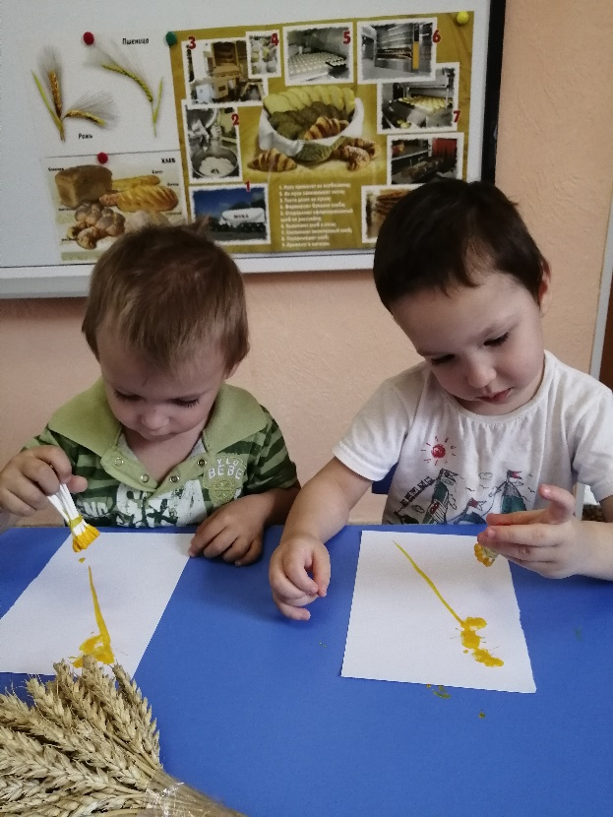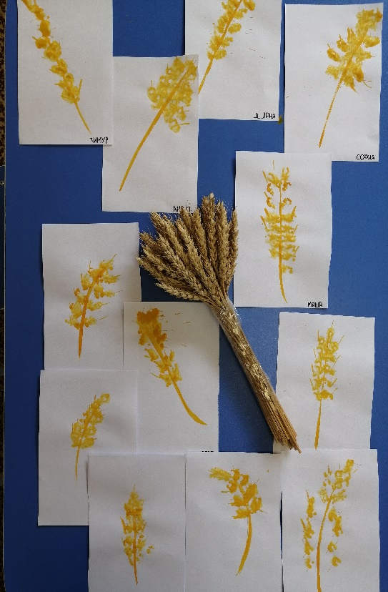

Приложение 3
Конспект занятия по лепке в младшей группе « Колобок»
Программное содержание.
Цели: Формировать интерес к лепке. Продолжать знакомить детей с тестом и его свойствами. Закрепить умение раскатывать шар, умение сплющивать шар.
Задачи:
Образовательные:
- Закреплять умение аккуратно пользоваться массой для лепки.
- Закрепить знание основных цветов (красный, желтый, синий), знание о форме.
- Обогащение активного словаря.
Развивающие:
- Развить мелкую моторику, воображение, речь.
- Вызвать у детей желание делать приятное.
Воспитательные:
-Воспитывать аккуратность при выполнении работ.
- Воспитывать самостоятельность в выполнении задания.
Материал. Тесто жёлтого, красного, синего цвета, доска для лепки, салфетка, поднос, книга, куклы настольного театра «Колобок», музыкальное сопровождение.
Предварительная работа. Чтение сказки «Колобок», разучивание пальчиковой гимнастики.
Приемы лепки: отщипывание, скатывание, раскатывание, надавливание.
Ход занятия
В. Ребята, посмотрите, сколько гостей к нам сегодня пришло. Давайте с ними поздороваемся.
Д. Здравствуйте.
В.Ой ребятки, посмотрите , здесь лежит какая-то книга.

В Это не простая книга, а книга сказок .Ой, какая она красивая , и наверное очень интересная Вы любите слушать сказки?
Д. Да.
А вы хотите оказаться в сказке.
Д. Да
В. Чтобы попасть в сказку нам надо произнести волшебные слова .
Наши уши слышат стук. Тук-тук-тук.
Вот ладошки шуршат,
Наши пальчики трещат.
Ты в ладошки громко бей,
А теперь ты их согрей
Повернулись, покружились, в сказке очутились.
В. Вот мы и в сказке
На столе стоят куклы настольного театра бабушка и дедушка.
В. Посмотрите, в сказке нас встречают бабушка и дедушка.
Давайте присядем и посмотрим тихо-тихо, может, узнаем в какой мы сказке, и узнаем, что будет дальше.
В. Наша сказка продолжается. Слушайте внимательно.
Дед и баба за столом
Как – то пили чай вдвоём
Говорит старик старушке.
Надоели мне ватрушки
Булки яблочный пирог,
Испеки-ка колобок
Баба тесто замесила
Печку жарко истопила
Не прошло и двух часов
Колобок уже готов.

Бабушка из печки вынимает колобка.
В. Ребята, а какой получился у бабушки колобок?
Д. Круглый, жёлтый, симпатичный, весёлый.
В. А колобок то горячий, а давайте подуем на него чтобы он скорее остыл. Ой почему-то он до сих пор горячий, придётся всё же его положить на окошко остынуть.
Положили колобок
остывать к окошку
Колобок с окошка скок
Прямо на дорожку
Покатился по лужайке
покатился в лес густой.
Смотрит бабушка, а колобка и нет. Загоревала бабуля: чем теперь я буду кормить дедушку, останется же теперь он голодный.
Ребятки, давайте дружно поможем бабушке слепить другого колобка. Порадуем бабушку и дедушку.
Дети садятся за стол лепить колобка.
В. Бабушка сначала замесила тесто, мы тоже сделаем как она.
В. Чтобы наш колобок был красивый, давайте скажем
Крутим, крутим кругляшок, получился колобок. Чтобы колобок снова не убежал, сплющиваем ладошкой.
В. Чтобы колобок нас видел, скатаем глазки, чтобы он смог петь песню раскатаем ротик из маленького кусочка.
Получился весёлый колобок.
В. Мы слепили наши колобки, теперь надо испечь, положим их на поднос, и поставим в печку. Скажем печке волшебные слова, в сказке без волшебных слов никак. А какие волшебное слово скажем.
Д. Пожалуйста, печка испеки нам наши колобки!
Пока наши пирожки колобки пекутся, порадуем дедушку и бабушку, станцуем для них.
(Танец под песню «Колобок», «По дорожке по тропинке»)
Между сосен прыг да скок
Очень весело, игриво
Покатился Колобок» и т. Д.
В. Дедушке и бабушке ваша пляска очень понравилась
Слышится стук. Тук тук-тук.
В. Кто же это к нам спешит, кто же это к нам стучит, вы не знаете?
Заносятся настольные куклы зайца и волка.
В. Они говорят, что в округе очень вкусно пахнет, они решили заглянуть к нам, может их тоже угостят, так же лиса сказала , что тут пекутся очень вкусные пирожки колобки. А откуда она знает, что здесь пекутся вкусные колобки, а наверное она съела того колобка которого испекла бабуля.
Эта рыжая плутовка
Всех обманывает ловко
Ну, а бедный колобок
Был всего лишь пирожок
Пирожки пекут, чтоб кушать,
Не жалей его дружок!
В. Угостим лесных гостей колобками.
Д. Да. (Дети угощают зверей колобками)
В. Ну вот, вот и сказке конец, а кто слушал молодец. А теперь нам пора возвращаться из сказки. Покружились, повернулись и обратно мы вернулись.

Приложение 6
Конспект досуга «Колобок — румяный бок»
Цели:
- закрепить знания детей о последовательности героев, которых Колобок повстречал на своем пути;
- организация активного отдыха детей.
Задачи:
- развивать речь детей, с помощью кукольного театра, совершенствовать умение передавать эмоциональное состояние героев мимикой, жестами, телодвижением;
- развивать память, мышление, воображение;
- доставить детям радость, вызвать положительные эмоции.
Ход мероприятия
Воспитатель: Помните сказку о Колобке? Непослушный был Колобок. Куда он сбежал? Кого встретил? И попал в беду. Давайте сегодня пойдем вместе с Колобком гулять, от беды уберегать.
Показ кукольного театра.
Заяц: Колобок, Колобок! Я тебя съем.
Воспитатель: Дети, давайте спасать Колобка. Что мы скажем зайчику? (Ответы детей) Если ты, зайчик, голодный, это не беда! Мы тебя накормим. Мы знаем, что ты любишь. Ребята, что же любит кушать зайчик? (Ответы детей) Все верно.
Воспитатель: Ребята, найдите, пожалуйста, теперь вот в этой корзинке овощи, которые любит кушать зайчик.
Заяц доволен, дети прощаются с ним и вместе с Колобком отправляются дальше.
Вдруг навстречу волк — зубами щелк.
Волк: Колобок, колобок, а я тебя съем!
Воспитатель. Я знаю! Ты совсем не голодный, а тебе просто скучно одному. Ребята, а может, мы поиграем с волком? (Ответы детей)
Проводится подвижная игра «Найди себе пару».

Волк: Какая замечательная игра. Спасибо, что научили в нее играть. Всех своих друзей научу в лесу играть в такую веселую игру. До свидания!
Катится колобок, а навстречу ему медведь, да как начал реветь. Колобок испугался, думает, что медведь хочет его съест.
Воспитатель. Подожди, Мишенька, не реви, слушай, что мы тебе предложим. Давайте, дети, угостим Мишу медом. Любишь, Мишенька, мед?
Медведь: Еще как люблю.
Воспитатель: Ребята, нам нужно хорошо с Вами посмотреть, куда же мы припасли с вами бочонок с медом. (Дети ищут бочонок с медом)
Медведь: Ох, какой вкусный медок. Спасибо ребята! До свидания!
Катится колобок дальше и видит, сидит Лиса на пенечке.
Лиса: Вот я и дождалась! Скучно мне. Теперь я съем Колобка.
Воспитатель: Не ешь его, он тебе песенку споет. Ребята, давайте поможем нашему Колобку спеть песенку (Дети поют вместе с воспитателем.)
Лиса: Колобок, сядь мне на нос. Что-то я плохо слышу, как ты поешь.
Воспитатель: Ребята, можно Колобку садиться на носик к Лисичке? (Ответы детей) Нет, конечно! Лучше громко сами споем песенку.
Воспитатель: Ребята, может, мы с вами покажем Лисичке, как мы умеем танцевать? (Ответы детей)
Танец Кукутики «Колобок – румяный бок»
Воспитатель: Ребята – мы сегодня с Вами большие молодцы, мы вспомнили всех героев, которых на своем пути повстречал Колобок.

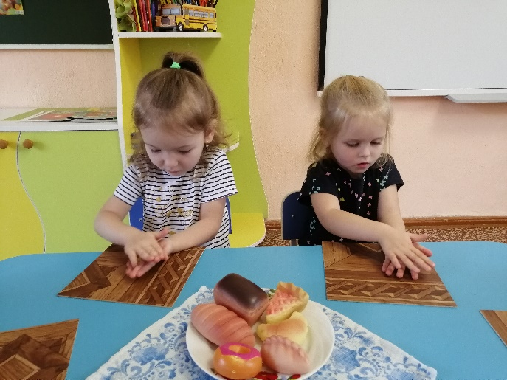

Консультация для родителей
Консультация для родителей по экологии «Научим детей любить и беречь хлеб! Научим ценить труд хлеборобов!»
Мальчик, ногою пинающий хлеб,
Мальчик, голодных, не знающих лет,
Помни, что были лихие года.
Хлеб – это жизнь, а не просто еда.
Хлебом клялись, за хлеб умирали
Не для того, чтоб в футбол им играли.
В слове народная мудрость таится,
Вот, что в народе у нас говорится:
«Если ты хлеб ценить перестал,
Ты человеко быть перестал».

Хлеб. Хлебушек. Вдумайтесь в эти слова! Можем ли мы без него прожить? Конечно, нет! Хлеб – основной продукт питания, самый сытный и полезный, самый любимый всеми нами.
Не все ценят хлеб. Мы можем увидеть драгоценный продукт питания возле мусорных баков, крошки под столом, не съели – бросили. Болит сердце, страдает душа, а хлеб – «плачет!»
Мы, взрослые, обязаны научить детей любить и беречь хлеб, ценить труд хлеборобов. С этой целью и разработан познавательно - экологический проект «Слава хлебу на столе!».
Конечно, наши дети, живущие в условиях Севера, не могут вырастить и убрать хлебную делянку, чтобы понять, как труден путь хлеба к столу человека. Но реализация проекта «Слава хлебу на столе!» предоставляет возможность родителям и воспитателям познакомить ребят с процессом посева, выращивания, сбора, хранения зернового урожая, изготовления хлебобулочных изделий. Подбор и разработка дидактических и сюжетно – ролевых игр, красочных иллюстраций, презентаций, поучительных рассказов и стихотворений, пословиц и поговорок, помогут воспитать у детей добрые чувства к хлебу и труду хлеборобов.

Народная сказка «Колосок» поможет заинтересовать детей и привлечь к осуществлению нашей главной цели и задач проекта. Герои сказки «Колосок» пройдут вместе с дошкольниками нелёгкий путь в познании «от зёрнышка до булочки».

Составление детьми экологических сказок – это маленькие «зёрнышки» в душах детей, «зёрнышки» любви и трудолюбия. Наши дети, будущие родители, посеют «зёрна» в своих детях! Пусть из зёрен вырастут хорошие колоски! И пусть их будет много!
В осуществлении проекта, дорогие родители, нам необходима ваша поддержка и помощь.
Наши рекомендации:
• В отпуске по возможности покажите ребёнку хлебное поле, познакомьте с процессом сбора урожая – нелегким трудом хлеборобов.
• Научите детей брать столько хлеба, сколько он может съесть, не бросать куски и крошки на пол, под стол. Хлебные крошки собрать - покормить птиц.
• Расскажите и покажите ребёнку, что из черствого хлеба можно приготовить вкусные сухарики, пожарить гренки.
• Беседуйте с детьми о хлебе, о труде хлеборобов; размышляйте с ребенком о значении пословиц и поговорок (2- 3 выучите наизусть).
Пословицы и поговорки о хлебе
Зёрнышко к зёрнышку – будет мешок.
Хлеб бросать, силу терять.
Земелька черная, а белый хлеб родит.
Нет хлеба, так нет и обеда.
Кто пахать не ленится, у того и хлеб родится.
Хлеб – всему голова!
Сколько не думай, а лучше хлеба ничего не придумаешь.
Хлеб – батюшка, вода – матушка.
Много снега – много хлеба.
Без соли - не вкусно, а без хлеба - не сытно.
Осень богата хлебом, а зима - снегом.
Хлеба к обеду в меру бери, хлеб – драгоценность, им не сори.
Всем желаем успехов!

